Взаимно признаване II
РАМКОВО РЕШЕНИЕ 2009/829/ПВР на Съвета от 23 октомври 2009 година за прилагане между държавите-членки на Европейския съюз на принципа за взаимно признаване към актове за налагане на мерки за процесуална принуда като алтернатива на предварителното задържане
Практически казуси – Насоки за обучители

Съставил:
Даниел Константин Мотой
Съдия, Първоинстанционен съд, Четвърти район, Букурещки съд, Букурещ

Съдържание

A. Практически казуси 1
I. Въвеждащ казус; въпроси 1
II. Упражнения 2
III. Казус; въпроси 2

B. Допълнителни бележки за обучителя по казусите 5

C. Методологически подход 5
I. Обща концепция и основни теми 5
II. Работни групи и структура на семинара 6
III. Допълнителни материали 6

D. Решения 8

Приложение 26

Взаимно признаване II.
A. I. Въвеждащ казус
Да предположим, че лице е извършило някакво деяние на територията на вашата държава и компетентните власти по случая (в зависимост от националния закон – прокурор, разследващ съдия, съдия, и т.н.) искат да вземат/да се вземе решение за прилагането на мерки за процесуална принуда спрямо това лице, като алтернатива на предварителното задържане, по време на фазата на разследване (въпреки че, например, условията за предварително задържане също са изпълнени).
Въпроси:
- Вашата система предвижда ли в подобни случаи алтернативни на предварителното задържане мерки? Моля, посочете кои са те и ги опишете накратко.
- Ако вашата система предвижда такива алтернативи, то те прилагат ли се при същите условия към нарушител, който е законно пребиваващ в друга държава членка и е извършил наказуемо деяние, което вашите съдебни органи имат правомощия да разследват? Има ли специални текстове по отношение на нарушител, който е законно пребиваващ в друга държава членка? Моля, посочете кои са те и ги опишете накратко.
- Ако компетентният орган във вашата държава наложи мерки за процесуална принуда спрямо нарушителя, възможно ли е по реда на вашето национално законодателство да се иска прехвърлянето на надзора по изпълнението на тези мерки, така че законно пребиваващото в друга държава лице да бъде надзиравано, що се отнася до наложените му мерки, от компетентните органи в неговата държава, докато се чака началото на съдебния процес във вашата държава? Какви са правните инструменти, приложими в този случай?

A. II. Упражнения:
Посочете кои са изпълняващите компетентни органи и на какъв език следва да е удостоверението (за наказателни дела от общ характер):
1. Германски компетентен орган иска трансфера на мярката за процесуална принуда на осъденото лице А.Н., чието законно местожителство и обичайно местопребиваване е в Брюксел, Белгия.
Компетентен орган:
Език:

2. Френски компетентен орган иска трансфера на мярката за процесуална принуда на обвиненото лице Б.К., чието законно местожителство и обичайно местопребиваване е във Виго, Испания.
Компетентен орган:
Език:

3. Испански компетентен орган иска трансфера на мярката за процесуална принуда на обвиненото лице М.М., чието законно местожителство и обичайно местопребиваване е във Виена, Австрия.
Компетентен орган:
Език:

A. III. Казус:
А. В, гражданин на Австрия и жител на Виена, е на двуседмична ваканция в Брашов, Румъния, на посещение на свои приятели. На 6 януари 2020 г. А.В. и неговите приятели посещават бар в Брашов. В някакъв момент А.В. влиза в спор с лице от друга компания и двамата започват да отправят заплахи един към друг. А.В. се изнервил, отишъл до опонента си А.Б. и го ударил по главата с бутилка. А.Б. пада на земята в безсъзнание, а А.В. избягва от бара. А.Б. е закаран в местната болница, където остава на лечение две седмици.
Съдебно-медицинският документ указва, че понесените от А.Б. телесни страдания налагат 100 дни медицинска грижа.
Според румънския наказателен закон фактите описват състава на телесна травма по член 194 от румънския НК (максимално наказание – 7 години затвор).
На 10 януари срещу А.В. са повдигнати обвинения от прокуратурата към първоинстанционния съд в Брашов.
А.В. признава, че е извършил деянието, но смята, че е бил предизвикан от пострадалото лице А.Б. и приятелите му и че се е поддал на неконтролируема реакция.
Взимайки предвид тежестта на деянието и факта, че А.В. е законно пребиваващ в Австрия, прокурорът по случая от румънска страна иска налагането на временна мярка, съответно 60 дни съдебен контрол, спрямо извършителя А.В., като от лицето се иска да изпълни следните задължителни условия:
a) да се яви в прокуратурата към първоинстанционния съд в Брашов или пред съдия, ако бъде повикан.
б) да информира органите, прилагащи мярката, в случай че промени адреса, на който пребивава.
в) да се яви в посочено полицейско управление, съобразно плана за изпълнение на мярката, или когато бъде повикан.
г) да не се приближава на по-малко от 200 м от пострадалия А.Б.
Въпроси:
- Може ли надзора на изпълнението на гореизброените условия, наложени на А.В., да бъде изпълнен в Австрия?
- Какви са критериите за изпращане на решение за мерки за процесуална принуда към друга държава членка? Необходимо ли е предварителното съгласие на А.В. в този случай?
- Задължително ли е компетентният орган да изпрати решението за мярка за процесуална принуда на компетентните органи в друга държава членка?
- Открийте кои са компетентните органи в двете заинтересовани държави, които имат роля в евентуалния трансфер на процесуалната мярка, наложена на лицето-извършител А.В.
- Как ще процедират в този конкретен случай компетентните издаващи органи и компетентните изпълняващи органи?
- Какви могат да са предизвикателствата пред издаващите и изпълняващите органи; как могат те да бъдат преодолени?
- Какви са ползите в такъв случай, ако трансферът на мярката е успешен?
Част B. Допълнителни бележки за обучителя по казусите
A. III. Казус:
- Казусът следва да се обсъди съобразно законовата рамка на националното законодателство на държавата, в която се провежда обучението (освен в случая на Ирландия).
- Ако семинарът се провежда в Австрия, издаващите и изпълняващите органи следва да бъдат разменени, а осъденото лице следва да е със законно местопребиваване в Букурещ, Румъния, а ваканцията да е в Австрия.
Част C. Методологически подход
- Обща концепция и основни теми
Идеята на този материал за обучение е да запознае служителите на съда от държавите членки с правните инструменти за съдебно сътрудничество на ниво ЕС във връзка с надзора върху прилагането на мерки за процесуална принуда.
Служителите на съда често извършват различни административни дейности – от попълването на формуляри във връзка с правния инструмент, установяването на компетентния орган, до който да бъде изпратен формулярът, до това да искат или изпращат допълнително информация, нужна за съдебно сътрудничество.
Съответно в рамките на семинарите ще бъдат засегнати следните основни аспекти:
1. Обхват на приложение на Рамково решение 2009/829/ПВР на Съвета за прилагане между държавите членки на Европейския съюз на принципа за взаимно признаване към актове за налагане на мерки за процесуална принуда като алтернатива на предварителното задържане.
2. Запознаване с общата структура на Рамково решение 2009/829/ПВР на Съвета.
3. Идентифициране на някои от предизвикателствата, с които се сблъскват издаващите и изпълняващите компетентни органи, когато правят искане за прехвърляне на мярка за процесуална принуда.
4. Посочване на ползите от прехвърлянето на решения за мерки за процесуална принуда.
5. Изясняване на някои практически въпроси, които могат да възникнат преди и след осъществяване на трансфера на мярка за процесуална принуда.
6. Административни детайли: Как следва да постъпи издаващ орган в дадена ситуация? Кой език да ползва? Къде издаващият орган да открие кой е компетентният орган в изпълняващата държава членка, до когото да бъде адресирано искането?
- Работни групи и структура на семинара
Семинарът ще започне с въвеждащ казус, който е формулиран така, че да запознае участниците с Рамково решение 2009/829/ПВР на Съвета за прилагане между държавите членки на Европейския съюз на принципа за взаимно признаване към актове за налагане на мерки за процесуална принуда като алтернатива на предварителното задържане. Решаването на този въвеждащ казус и отговорите на свързани с него въпроси би трябвало да отнемат около 15-20 минути.
След въвеждащия казус обучителят ще направи пред участниците кратка презентация (Power point), за да акцентира върху важните характеристики на Рамково решение 2009/829 на Съвета – цели, дефиниции, критерии, основания за признаване, срокове, адаптиране, приложимо право, последващи решения, задължения и информация (около 15-20 минути).
Тук се препоръчва десетминутна почивка.
Решаването на упражненията по точка A.II би трябвало да отнеме около 15 минути, тъй като тяхната цел е да подпомогнат участниците да разберат как да открият кой е компетентният орган, който им трябва, и на какъв език да бъде попълнено удостоверението.
Казусът има за цел да създаде разбиране за Рамково решение 2009/829/ПВР на Съвета. Участниците ще бъдат разделени на групи от 5-6 човека и ще разполагат със свързан с интернет лаптоп, за да отговорят на поставените въпроси. Решаването на казуса и въпросите би трябвало да отнемат около 2 часа.
Ако възникнат други въпроси, те могат да бъдат обсъдени в края на семинара (за около 5-10 минути).
Организаторите следва да се опитат да организират групите на принципа на сходно ниво на опитност на участниците в тях в работа с РРС 2009/829 на Съвета.

- Допълнителни материали
На всички участници ще бъде осигурено копие от рамковото решение, включително формулярите в Приложения I и II. Освен това участниците трябва да носят със себе си или да имат достъп до съответните текстове в тяхното национално законодателство, с които се прилага това рамково решение.

Част D. Решения
A. I. Въвеждащ казус:
Q1: Вашата система предвижда ли в подобни случаи алтернативни на предварителното задържане мерки? Моля, посочете кои са те и ги опишете накратко.
За да отговорят на този въпрос, участниците трябва да посочат и накратко опишат алтернативните на предварителното задържане мерки в правната система на своята държава.
Q2: Ако вашата система предвижда такива алтернативи, то те прилагат ли се при същите условия към нарушител, който е законно пребиваващ в друга държава членка и е извършил наказуемо деяние, което вашите съдебни органи имат правомощия да разследват? Има ли специални текстове по отношение на нарушител, който е законно пребиваващ в друга държава членка? Моля, посочете кои са те и ги опишете накратко.
След като посочат алтернативните мерки, участниците трябва да кажат дали те могат да се прилагат по същия ред и условия спрямо законен гражданин на друга държава членка. Тук участниците трябва да цитират съответните текстове на своето национално законодателство по този въпрос (като укажат дали има специални указания по отношение прилагането на мерките спрямо законни граждани на други държави членки).
Q3: Ако компетентният орган във вашата държава наложи мерки за процесуална принуда спрямо нарушителя, възможно ли е, по реда на вашето национално законодателство, да се иска прехвърлянето на надзора по изпълнението на тези мерки, така че законно пребиваващото в друга държава лице да бъде надзиравано, що се отнася до наложените му мерки, от компетентните органи в неговата държава, докато се чака началото на съдебния процес във вашата държава? Какви са правните инструменти, приложими в този случай?
В тази ситуация се прилага Рамково решение 2009/829/ПВР на Съвета за прилагане между държавите членки на Европейския съюз на принципа за взаимно признаване към актове за налагане на мерки за процесуална принуда като алтернатива на предварителното задържане (Европейска заповед за надзор), която трябва да е приложена до 1 декември 2012 година.
Горепосоченото решение вече е приложено от повечето държави членки на Европейския съюз, освен Ирландия, която за момента прилага рамковото решение на Съвета, въпреки че срокът за прилагането му е изтекъл.
Статусът на прилагане на Рамково решение 2009/829/ПВР от 23 октомври 2009 г. е указан на уебсайта на Европейската съдебна мрежа – www.ejn-crimjust.europa.eu (в раздела за Рамково решение 2009/829/ПВР на Съвета)

Като взимаме предвид, че принципът за взаимно признаване трябва да се приложи и за разпорежданията и заповедите от предсъдебната фаза, този правен инструмент дава възможност на лице, законно пребиваващо в една държава членка, но субект в наказателно производство в друга държава членка, да бъде поставено под надзора на властите в държавата, където законно пребивава, докато очаква съдебния си процес и гарантира, че това лице няма да бъде третирано по начин различен от този, по който би било третирано лице – субект в наказателно производство, което е законно пребиваващо в тази друга държава.
Рамковото решение има основни цели да насърчава, където това е възможно, използването на мерки, които не са свързани с лишаване от свобода, като алтернатива на предварителното задържане, дори в случаите, когато законите в дадената държава членка не предвиждат възможност за предварително задържане ab initio, както и да обезпечи надлежното правораздаване и, в частност, да осигури присъствието на лицето в съдебния процес.
Мерките, предвидени в РР на Съвета трябва да се прилагат и с цел да гарантират в още по-голяма степен правото на свобода и презумпцията за невинност в Европейския съюз и да осигурят сътрудничество между държавите членки, когато едно лице е субект с определени задължения или е поставено под мярка за процесуална принуда в условията на предстоящ съдебен процес.
Трябва да се отбележи, че по реда на Рамковото решение на Съвета не се предвиждат права на лицето по отношение на прилагането в хода на наказателно производство на мерки, невключващи лишаване от свобода като алтернатива на задържането. Това е въпрос, към който се прилагат законодателството и процедурите държавата членка, в която се води наказателното производство (член 2, параграф 2 на РР).

На този етап участниците би трябвало да могат да посочат текстовете от своето национално законодателство, с които се транспонира РР 2009/829/ПВР на Съвета, според указанията от нотификациите на техните държави към Генералния секретариат на Съвета на Европейския съюз.
Информация за прилагането на Рамковото решение във всяка държава членка е налична на уебсайта на ЕСМ, както е показано по-горе.

A. II. Упражнения:
Посочете кои са изпълняващите компетентни органи и на какъв език следва да е удостоверението (за наказателни дела от общ характер):
За да открием кои са компетентните органи, ще използваме инструмента Atlas на страницата на ЕСМ – www.ejn-crimjust.europa.eu, откъдето ще изберем изпълняващата държава членка като изпълняваща държава и 905. Изпълнение на мярка за процесуална принуда.
Що се отнася до езика на удостоверението, ще отидем в раздел Мерки за процесуална принуда – Нотификация за всяка държава членка, които са налични на уебсайта на ЕСМ.
Ако в нотификацията не е указано нищо във връзка с член 24 от Рамковото решение на Съвета, тогава удостоверението може да е издадено на официалния език/езици на държавата членка.
Резултатите трябва да са следните:
1. Германски компетентен орган иска трансфера на мярката за процесуална принуда на осъденото лице А.Н., чието законно и обичайно местопребиваване е в Брюксел, Белгия.

Наименование: Parket van de procureur des Konings te Brussel (Bureau CIS)- Parquet du procureur du Roi de Bruxelles (Bureau CIS)
Адрес: Portalis, Rue des Quatre bras, 4
Отдел (Отделение):
Град: Брюксел
Пощенски код: 1000
Телефон: +32 (0)2 508 70 80
Мобилен телефон:
Факс: +32 (0)2 519 82 96
Email: cis.bxl@just.fgov.be

Според член 24 на РР на Съвета езиците на Удостоверението, които белгийските власти приемат, са: нидерландски, френски, немски и английски.

2. Френски компетентен орган иска трансфера на мярката за процесуална принуда на обвиненото лице Б.К., чието законно и обичайно местопребиваване е във Виго, Испания.

Наименование: Oficina Decanato of Vigo (para su reparto a los
Juzgados de Instruccion)
Адрес: Lalín, 4
Отдел (Отделение):
Град: Виго
Пощенски код: 36209
Телефон: +34986817168
Мобилен телефон:

Според член 24 на РР на Съвета езикът на Удостоверението, който испанските власти приемат, е испански.

3. Испански компетентен орган иска трансфера на мярката за процесуална принуда на обвиненото лице М.М., чието законно и обичайно местопребиваване е във Виена, Австрия.

Наименование: Staatsanwaltschaft Vienna
Адрес: Landesgerichtsstraße 11
Отдел (Отделение):
Град: Виена
Пощенски код: 1082
Телефон: +43 1 40127 0
Мобилен телефон:
Факс: +43 1 40127 306950
Email:

Към удостоверението трябва да е приложен превод на немски. Удостоверения на други езици се приемат на базата на реципрочност, т.е. при условие, че издаващата държава също би приела удостоверения на немски език, ако би била в качеството на изпълняваща държава.

A. III. Казус:
Q1: Може ли надзора на изпълнението на гореизброените условия, наложени на А.В., да бъде изпълнен в Австрия?
В нашия случай румънските компетентни органи могат да поискат трансфера на надзора върху изпълнението на вменените на А.В. задължения към австрийските компетентни органи и приложимият правен инструмент за това е Рамково решение 2009/829/ПВР на Съвета от 23 октомври 2009 за прилагане на принципа за взаимно признаване към актове за налагане на мерки за процесуална принуда като алтернатива на предварителното задържане (Европейска заповед за надзор), което следва да е транспонирано към 1 декември 2012 г.
Горепосоченото РР на Съвета е транспонирано от двете държави членки (австрийският национален закон, с който се прилага рамковото решение, влиза в сила на 1 август 2013 г., а румънският национален закон, с който се приага рамковото решение, влиза в сила на 26 декември 2013 г.).
Румънските компетентни органи ще приложат текстовете на националния закон, с който се прилага рамковото решение, за да изпратят акта за мярката за процесуална принуда към компетентните органи на другата държава.
Q2: Какви са критериите за изпращане на акт за мярка за процесуална принуда към друга държава членка? Необходимо ли е предварителното съгласие на А.В. в този случай?
- Член 9, параграф 1 на РРС предвижда, че актът за мярка за процесуална принуда може да бъде изпратен към компетентните органи в друга държава членка, в която лицето пребивава законно и обичайно, в случай че лицето, след като е информирано за съответните мерки, се съгласи да се завърне в тази държава.
От този параграф виждаме, че две условия трябва да бъдат изпълнени преди актът да бъде изпратен на друга държава членка: заподозряното лице да пребивава законно и обичайно в друга държава и, след като бъде информирано за съответните мерки, то да е съгласно да се върне в изпълняващата държава членка.
Рамковото решение на Съвета не може да бъде използвано против волята на засегнатото лице. Заподозреният трябва да съдейства на компетентните органи по местопребиваване за срока на изпълнение на мярката за процесуална принуда.
- Като изключение от горното, член 9, параграф 2 от РРС гласи, че компетентният орган в издаващата държава може, по искане на лицето, да изпрати акта за налагане на мерки за процесуална принуда до компетентния орган на държава членка, различна от държавата членка, в която лицето законно и обичайно пребивава, при условие че последният орган е дал съгласието си за такова изпращане.
Възможно е актът за налагане на мерки за процесуална принуда да бъде изпратен на друга държава членка, където лицето законно и обичайно пребивава, само ако има искане за това от страна на заподозряното лице и ако другата държава членка е съгласна на такова изпращане, ако условията за това съгласие са изпълнени.
При прилагане на Рамковото решение държавите членки сами определят при какви условия техните компетентни органи могат да дават съгласие за изпращане на актове за налагане на мерки за процесуална принуда в случаи, попадащи в обхвата на параграф 2.

Например, по отношение на член 9, параграф 2, Румъния, в качеството на изпълняваща държава, е нотифицирала Генералния секретариат на Съвета на Европейския съюз към момента на транспониране на РРС, че може да признае акта за налагане на мерки за процесуална принуда не само когато лицето законно и обичайно пребивава в Румъния, но и когато член на неговото/нейното семейство е румънски гражданин или пребивава в Румъния, или когато лицето ще се обучава, учи или работи в Румъния.
Например, по отношение на член 9, параграф 2, Австрия, в качеството на изпълняваща държава, е нотифицирала Генералния секретариат на Съвета на Европейския съюз към момента на транспониране на РРС, че може да признае мерките за процесуална принуда без оглед на това дали лицето живее или трайно пребивава в Австрия, ако, поради специфични обстоятелства, са налице връзки между това лице с Австрия от такова естество, заради което може да се допусне, че наблюдението в Австрия би спомогнало за социалната рехабилитация и приобщаване на лицето.

Q3: Задължително ли е компетентният орган да изпрати решението за мярка за процесуална принуда до компетентните органи в друга държава членка?
Член 9, параграф 1 от РРС предвижда, че актът за налагане на мерки за процесуална принуда може да бъде изпратен до компетентния орган на държавата членка, в която лицето пребивава законно и обичайно, в случай че лицето, след като е информирано за съответните мерки, се съгласи да се завърне в тази държава.
Думата, използвана в РРС „може“ указва, че издаващият компетентен орган на случаен принцип може да прецени дали да изпрати акта за налагане на мерки за процесуална принуда до друга държава членка, в която лицето законно и обичайно пребивава. Така трябва да е на практика.
Този параграф трябва да се чете заедно с член 22 на РРС, където е предвидено, че компетентните органи на издаващата и на изпълняващата държава се консултират взаимно по време на подготовката или поне преди да изпратят акта за налагане на мерки за процесуална принуда заедно с удостоверението.
Така че решението дали да бъде изпратен актът за налагане на мерки за процесуална принуда, трябва да бъде информирано решение, взето на основание информацията, получена от компетентния орган на изпълняващата държава.
Например, компетентният орган в изпълняващата държава може да изпрати:
- информация за риска, който лицето, спрямо което са наложени мерки за процесуална принуда, може да представлява за пострадалите лица и за обществото в изпълняващата държава;
- информация, която да позволи идентифицирането на самоличността и местопребиваването на лицето;
- друга информация, необходима за безпрепятственото и ефективно протичане на надзора на изпълнението на мерките за процесуална принуда.

Q4: Открийте кои са компетентните органи в двете заинтересовани държави, които имат роля в евентуалния трансфер на процесуалната мярка, наложена на лицето нарушител А.В.
Според член 6 и член 7 на РРС всяка държава членка може, съобразно своето национално законодателство, да посочи кои са компетентните органи в нея, както указва правният инструмент.
Компетентните органи могат да са съдебни или несъдебни (с изключение на случаите, когато за компетентен орган задължително се посочва съдебен орган, напр. член 18, параграф 1 в) на рамковото решение).
Всяка държава членка може да определи централен орган или, когато правната й система го предвижда, повече от един централен орган, който да подпомага компетентните органи.
Държава членка може, когато е необходимо с оглед вътрешната структура на съдебната й система, да възложи на централния(те) си орган(и) административните аспекти на предаването и получаването на актове за налагане на мерки за процесуална принуда, заедно с удостоверенията, посочени в член 10, както и цялата свързана с тях официална кореспонденция. Следователно всички съобщения, консултации, обмен на информация, запитвания и нотификации между компетентните органи може да се разглеждат, когато е подходящо, със съдействието на централния(те) орган(и) на съответната държава членка (член 7, параграф 4 на РРС).
Компетентните органи се откриват тук (нотификации от всяка държава членка при транспонирането на РРС).

- Румънският компетентен орган за изпращане на актове за мерки за процесуална принуда съобразно националното законодателство, с което се транспонира Рамково решение 2009/829/ПВР на Съвета, е съдебният орган, който е взел решението за налагане на мярката за процесуална принуда (в нашия случай това е прокурорът от прокуратурата към Първоинстанционния съд в Брашов).
- Австрийските органи, компетентни за входящи искания за надзор на изпълнението на мерки за процесуална принуда, са районните съдилища (Regional Courts). Удостоверението трябва да е придружено от необходимата документация от районния съд, в юрисдикцията на който е местожителството или адреса на постоянно пребиваване на лицето, или, в случаите по член 9(2), от районния съд, в чиято юрисдикция са специфичните връзки на лицето.
Информация за компетентните издаващи и изпълняващи органи можете да намерите на уебсайта на ЕСМ – www.ejn-crimjust.europa.eu (информация е налична за всяка държава членка):
Румъния – информация тук.
Австрия – информация тук.
За да разберем кой е австрийският компетентен орган, ще използваме инструмента Atlas от страницата на ЕСМ – www.ejn-crimjust.europa.eu, изберете Австрия като изпълняваща държава и 905. Изпълнение на мярка за процесуална принуда (вж. Приложение 3).

Трябва да излезе този резултат:
Наименование: Staatsanwaltschaft Vienna
Адрес: Landesgerichtsstraße 11
Отдел (Отделение):
Град: Виена
Пощенски код: 1082
Телефон: +43 1 40127 0
Мобилен телефон:
Факс: +43 1 40127 306950
Email:
Линкът към резултата е тук.

Q5: Как ще процедират в този конкретен случай компетентните издаващи органи и компетентните изпълняващи органи?
- Издаващ компетентен орган:
- Ако е възможно, консултирайте се предварително с компетентния орган в изпълняващата държава, както указва член 22 на РРС, преди да изпратите решението за мярката за процесуална принуда, и набавете ценна информация от там за възможностите, които са налични за осъществяване на надзор върху заподозряното лице.
- Осигурете съгласието на заподозряното лице по реда на член 9 от РРС, в случай че изпращате решение за налагане на мярка за процесуална принуда към държава членка, където това лице законно пребивава.
- Проверете законното и обичайно местопребиваване на заподозряното лице съобразно член 9, параграф 1, или в случаите, когато изпълняващата държава, различна от държавата, в която лицето законно и обичайно пребивава, даде съгласие за такова изпращане (член 9, параграфи 2-4 от РРС).
- Установете кой е компетентният орган в изпълняващата държава, за да изпратите удостоверението и акта за налагане на мерки за процесуална принуда (член 10, параграф 6 от РРС).
- Попълнете удостоверението от Приложение 1 на РРС и го изпратете директно на компетентния орган в изпълняващата държава членка, заедно с акта за налагане на мярка за процесуална принуда, който трябва да подлежи на изпълнение съобразно националното законодателство в издаващата държава членка – вж. член 4 а) на РРС.
- Продължавайте да осъществявате надзор върху мерките, докато органите от изпълняващата държава членка не ви уведомят за своето решение да признаят за изпълнение акта за налагане на мерки за процесуална принуда (член 11, параграф 1 от РРС).
- Изпълняващ компетентен орган:
- Ако получи акт за налагане на мерки за процесуална принуда от изпълняващ орган, но няма компетенции да признае акта, то трябва да го изпрати заедно с удостоверението към съответния компетентен орган и да информира компетентния орган в издаващата държава до кой орган е препратен актът.
- Трябва да вземе решение в рамките на 20 работни дни след получаване на акта за налагане на мерки за процесуална принуда (крайният срок може да бъде удължен с още 20 работни дни, ако срещу решението за признаване е била подадена жалба).
- Ако поради извънредни обстоятелства не е възможно да се спазят сроковете, изпълняващият компетентен орган задължително трябва да информира компетентния орган в издаващата държава за това, като посочи причини за забавянето и срок, в който може да се очаква да бъде постановен окончателният акт.
- Може да отложи решението за признаване на акта за налагане на мерки за процесуална принуда, когато удостоверението е непълно и видимо не съответства на акта за наложените мерки, като такова отлагане следва да е в разумен срок, който да позволява навременна корекция и допълване на удостоверението.
- Трябва да информира компетентния орган в издаващата държава за окончателното решение за признаване на акта за налагане на мярка за процесуална принуда, както и да предприеме всички мерки за осъществяване на надзора на тези мерки.
Q6: Какви могат да са предизвикателствата пред издаващите и изпълняващите органи; как могат те да бъдат преодолени?
- Издаващ компетентен орган
- Незнание за наличието на Рамково решение 2009/829 на Съвета
Въпреки че РРС 2009/829 е в сила от 1 декември 2012 година, този правен инструмент все още не се прилага често на европейско ниво (повечето пъти се ползва едва на регионално ниво или между държавите членки, при които е налице традиция за сътрудничество в областта на процедурите за надзор). Една от причините е липса на осведоменост сред компетентните органи, юристите и заподозрените лица.
- Повишаване на осведомеността сред компетентните органи в качеството им на издаващ, но и на изпълняващ орган относно правния инструмент.
- Предоставяне на информация на заподозряното лице и адвокатите (напр. уебсайтове, обучения).
- Непознаване на съдебната система на отсрещната страна
Компетентните съдебни органи от издаващата държава членка обичайно се отнасят с неохота към издаване на искане за прехвърляне на съдебен акт за налагане на мерки за процесуална принуда. Непознаването на съдебната система на отсрещната страна е едно от предизвикателствата за издаващия орган.
В случай на колебания относно съдебната система на държавата членка, от която се иска изпълнение на мярката, издаващият орган разполага с редица източници, от които да се осведоми.
- В раздела, посветен на РРС 2009/829 на уебсайта на ЕСМ, е поместена ценна информация за съдебните системи на всички държави членки (напр. национално законодателство, нотификации, декларации, доклади и др.).
Трябва да се съобрази и факта, че всички държави членки (освен Ирландия – където транспонирането е в ход) вече са приложили РРС, което означава, че мерките, предвидени в член 8, параграф 1 на РРС са налични и надзорът върху тях може да бъде осъществен във всички държави членки (освен в случаите, когато държава членка е нотифицирала или декларирала, че няма да ги прилага в случай на прехвърляне на надзора).
Член 8, параграф 2 на рамковото решение гласи, че при изпълнението му всяка държава членка трябва да нотифицира Генералния секретариат на Съвета за това, върху кои мерки за процесуална принуда, освен посочените в параграф 1, има готовност да упражнява надзор.
- Липса на доверие в съдебната система на другата държава
Често се случва издаващите органи да имат други колебания, напр. недоверие в съдебната система на другата държава, поради които да не правят искане за трансфер на акта за налагане на мерки за процесуална принуда, особено когато нямат задължение за това, изрично предвидено по реда на рамковото решение.
- Набавяне на информация от изпълняващия орган за възможността за осъществяване на надзор върху изпълнението на мярката спрямо заподозряно лице на територията на другата държава членка, посредством консултация с компетентния изпълняващ орган по време на подготовката или поне преди да изпратят акта за налагане на мерки за процесуална принуда заедно с удостоверението (член 22 на РРС).

- Трудност при изпълнение на критериите по член 9 от РРС
Обикновено информация за законното и обичайно местопребиваване на лицето е налична за ползване от компетентния орган в издаващата държава в преписката по делото, за да може да бъде установен адресат при изпращането по реда на член 10 от РРС.
За други критерии и условия, предвидени в член 9, параграф 2 на РРС, издаващият компетентен орган трябва да събере информация.
- Член 22 от РРС предвижда компетентните органи на издаващата държава и тези в изпълняващата държава да се консултират взаимно на етапа на подготовка или поне преди да изпратят акта за налагане на мерки за процесуална принуда заедно с удостоверението, за да е възможна проверка на самоличността и местонахождението на лицето, или във връзка с друга информация, необходима за оценка на условията по реда на член 9, параграфи 2 до 4.

- Незнание къде да бъде изпратено удостоверението и актът за налагане на мерки за процесуална принуда
Не е трудно да се разбере кой е компетентният орган в изпълняващата държава, особено при наличието на инструмента Atlas на страницата на ЕСМ, чрез който юристите могат да видят изпълняващия орган в другата държава членка (както е посочено в точка 4 по-горе).
- Ако компетентният орган на изпълняващата държава не е известен на компетентния орган на издаващата държава, последният извършва всички необходими запитвания, включително чрез точките за контакт на Европейската съдебна мрежа, създадена със Съвместно действие 98/428/ПВР на Съвета, за да получи информация от изпълняващата държава.
- Когато орган на изпълняващата държава получи акт за налагане на мерки за процесуална принуда, придружен от удостоверение, без да е компетентен да признае този акт и да предприеме последващи действия във връзка с надзора на пробационната мярка или алтернативната санкция, този орган изпраща ex officio акта заедно с удостоверението на компетентния орган, като незабавно уведомява за това компетентния орган в издаващата държава, по начин, който може да бъде документиран (член 10 параграф 8 от РРС).

- Срок за издаване на решение по мерки за процесуална принуда
Ако издаващите компетентни органи са в ситуация, в която трябва да решат да наложат мярка за процесуална принуда като алтернатива на временното задържане, в рамките на часове след извършване на деянието. В такава ситуация не е налице достатъчно време за консултации с органите на другата държава членка.
- Ако едно решение за налагане на мерки за процесуална принуда трябва да бъде взето бързо според националното право, нищо не пречи на издаващия компетентен орган да вземе такова решение, както във всички други казуси от национален характер. След като бъде взето това решение за налагане на мерки за процесуална принуда, то впоследствие може да бъде прехвърлено за изпълнение в друга държава членка, а самите мерки за процесуална принуда да бъдат адаптирани съобразно член 13 от РРС – след постигане на съгласие на двете държави членки за това.

- Изпълняващ компетентен орган
- Проблеми, свързани с полученото удостоверение (непълно, съдържащо противоречива информация, полетата не са отбелязани коректно или не са отбелязани изобщо, въпреки че това е задължително, и т.н.)
Такива ситуации са описани като основания за отказ за признаване и надзор, съобразно член 15, параграф 1, буква а) от РРС от страна на компетентния орган на изпълняващата държава.
- Компетентният орган на изпълняващата държава може да отложи решението за признаване на акта за налагане на мерки за процесуална принуда, ако удостоверението е непълно или очевидно не съответства на акта за налагане на мерки за процесуална принуда, докато същото не бъде допълнено или поправено в разумен срок.

- Проблеми със спазване на срока
Ако срокът, предвиден в член 12 на РРС, не може да бъде спазен, компетентният орган на изпълняващата държава следва незабавно да информира компетентния орган на издаващата държава по избран от него начин, посочвайки причините за забавянето и очаквания срок за постановяване на окончателния акт.

- Причините за неспазване на срока, предвиден в член 12 от РРС, трябва да са изключителни обстоятелства и ограничени само до обективни причини (напр. необходимостта от допълнително информация от издаващата държава членка или от друг компетентен орган, участващ в процеса по признаване на съдебното решение).

- Проблеми с адаптирането на мерките за процесуална принуда
Ако естеството на мерките за процесуална принуда е несъвместимо с правото на изпълняващата държава, компетентният орган в тази държава може да адаптира мерките, за да съответстват те на видовете мерки за процесуална принуда, които се прилагат според правото на изпълняващата държава за равностойни деяния. Така адаптираната мярка за процесуална принуда следва да съответства, доколкото е възможно, на наложената в издаващата държава (член 13, параграф 1 от РРС).
- Например, издаващият орган е наложил на заподозряното лице задължението да не влиза в определени обособени зони, което по правото на изпълняващата държава има малко по-различно значение. Адаптирането трябва да се извърши съобразно националното (законодателство – бел. прев.) на изпълняващата държава членка, след като издаващата държава членка е била уведомена, както указва член 20, буква е) на РРС.
Ако максималният срок, за който може да се осъществява надзор на мерките за процесуална принуда в изпълняващата държава, е по-кратък от посочения в акта за наложените мерки за процесуална принуда, в случай че законът в изпълняващата държава предвижда такъв максимум, срокът на надзор ще продължи според предвиденото в националното законодателство. След това надзорът върху мерките се прехвърля обратно към издаващата държава членка, съобразно член 11, параграф 2, буква г) от РРС.

- Невъзможност да бъде наблюдавано заподозряното лице
- Изпълняващият орган трябва да информира издаващия орган, че не е възможно да се осъществи надзор на мерките за процесуална принуда по причини, че след прехвърляне към изпълняващата държава на акта за налагане на мерки за процесуална принуда, придружени от удостоверението, лицето не може да бъде открито на територията на изпълняващата държава, и в този случай последната няма задължение да осъществява надзор върху мерките за процесуална принуда.

Q7: Какви са ползите в случай, че трансферът на мярката е успешен?
- По-добър мониторинг на движението на заподозряното лице, което гарантира невъзпрепятствано правосъдие, в частност, че лицето ще се яви пред съда
Органите в изпълняващата държава членка, където заподозряното лице законно пребивава, ще го наблюдават, за да се гарантира надлежно правораздаване и че лицето ще се изправи пред съда в издаващата държава лично.
- Подобряване на защитата на жертвите и широката общественост
Една от целите на РРС е да подобри нивото на защита на жертвите на престъпления и на цялото общество. В повечето случаи трансферът на мерките за процесуална принуда в друга държава членка означава, че осъденото лице ще се намира далеч от жертвата, която остава в издаващата държава членка.
Когато жертвата живее в изпълняващата държава членка, може да възникнат проблеми, но дори тогава, ако престъплението е сериозно или основано на пола, в първоначалното съдебно решение са предвидени задължения лицето да не приближава жертвата, и това може лесно да бъде проверявано от компетентните органи в изпълняващата държава членка.
Освен това така обществото като цяло е по-защитено, защото осъденото лице ще е свързано с изпълняващата държава членка в степен, достатъчна да подпомогне социалната му рехабилитация и обратно приобщаване.
- По-голяма вероятност за прилагането на мярка, невключваща лишаване от свобода, ако в края на съдебното производство лицето бъде признато за виновно.
Ако надзорът на заподозряното лице в изпълняващата държава членка протича добре, вероятността спрямо него да се приложи наказание, невключващо лишаване от свобода, се увеличава (напр. вероятността да получи наказание с отложено изпълнение и трансфер на надзора, съобразно РРС 2008/947/ПВР).
- Повишаване на взаимното доверие и подобряване на сътрудничеството между държавите членки за работа по бъдещи случаи
Сътрудничеството между държавите членки по случаи, попадащи в обхвата на РРС, ще повиши взаимното доверие за работа по бъдещи случаи. Успешната работа по такива ще насърчи и други държави членки да си сътрудничат с цел постигане целите на рамковото решение, описани в член 2.

Приложение. Решенията стъпка по стъпка

- Германски компетентен орган иска прехвърляне на надзора върху обвиненото лице А.Н, чието законно и обичайно местопребиваване е в Брюксел, Белгия.

1. За да установим кой е компетентният орган, избираме Belgium (ВЕ). След това избираме раздела Atlas, както е показано по-долу.

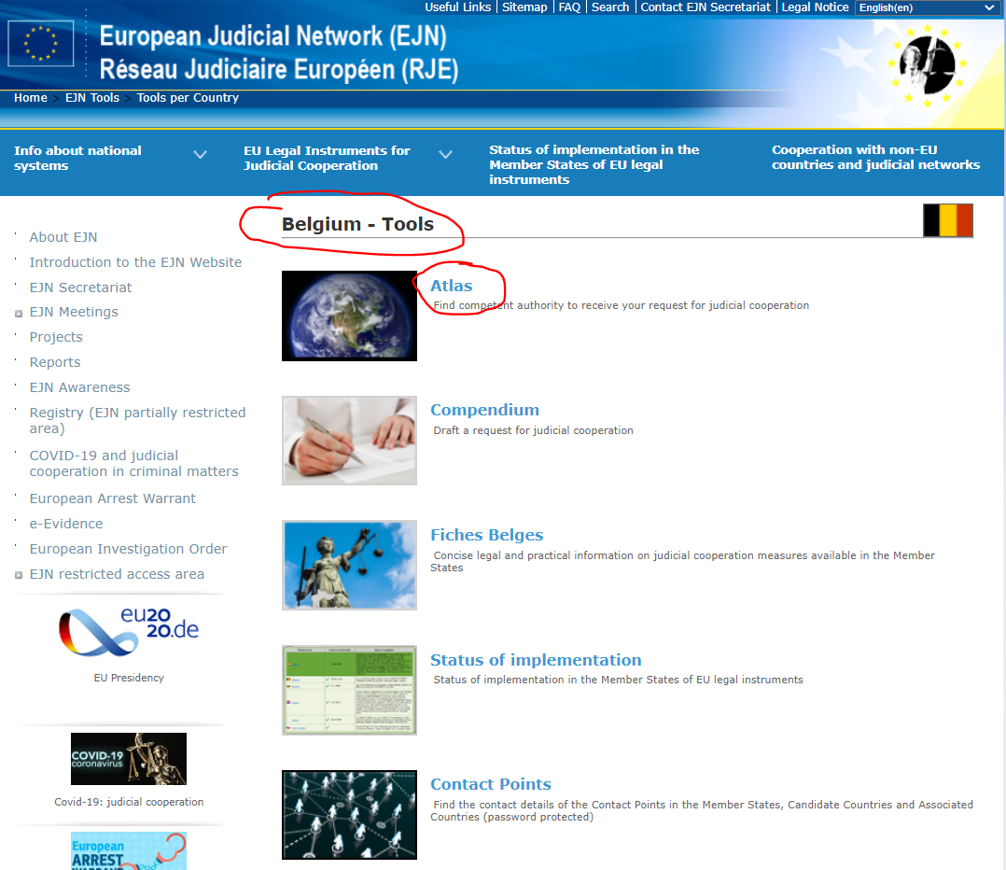

2. Избираме мярка 905. Execution of a Supervision Measure. След това избираме раздел Next, както е показано по-долу.

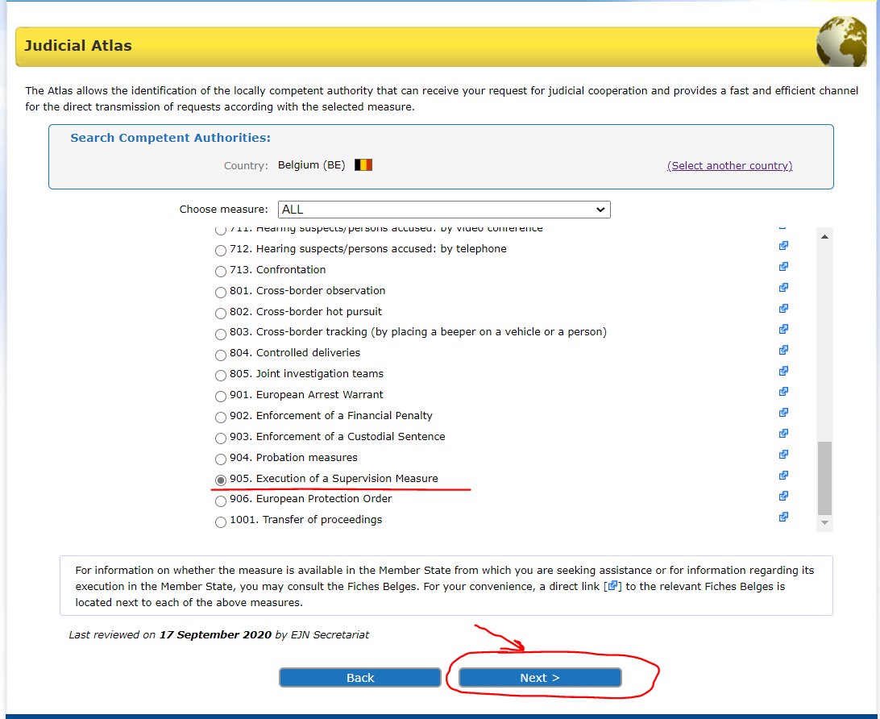

3. Въвеждаме Brussels. След това избираме раздел Next, както е показано по-долу.

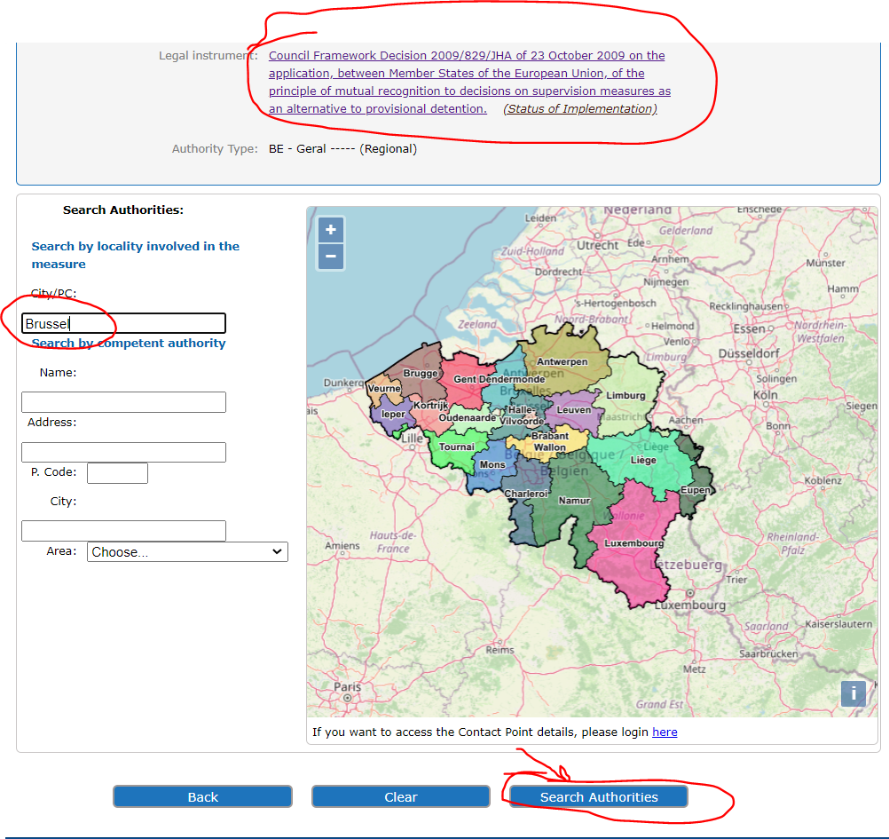
4. В края на процеса разполагаме с резултат от търсенето ни, както е показано по-долу.

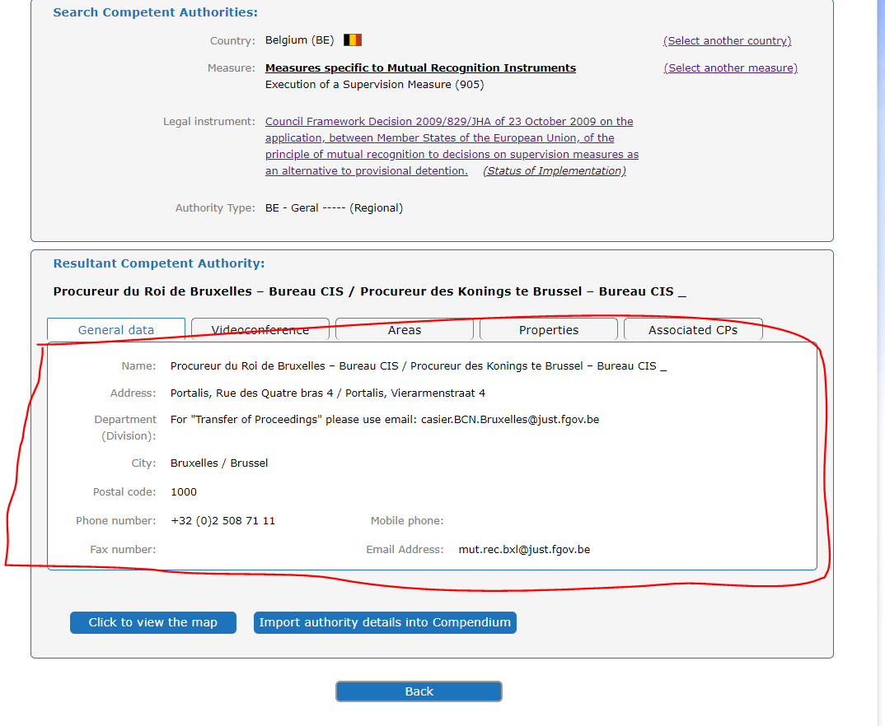

- Френски компетентен орган иска трансфера на надзора на обвиненото лице Б.К., чието законно и обичайно местопребиваване е във Виго, Испания.

1. За да установим кой е компетентният орган, избираме Spain (ES). След това избираме раздела Atlas, както е показано по-долу.

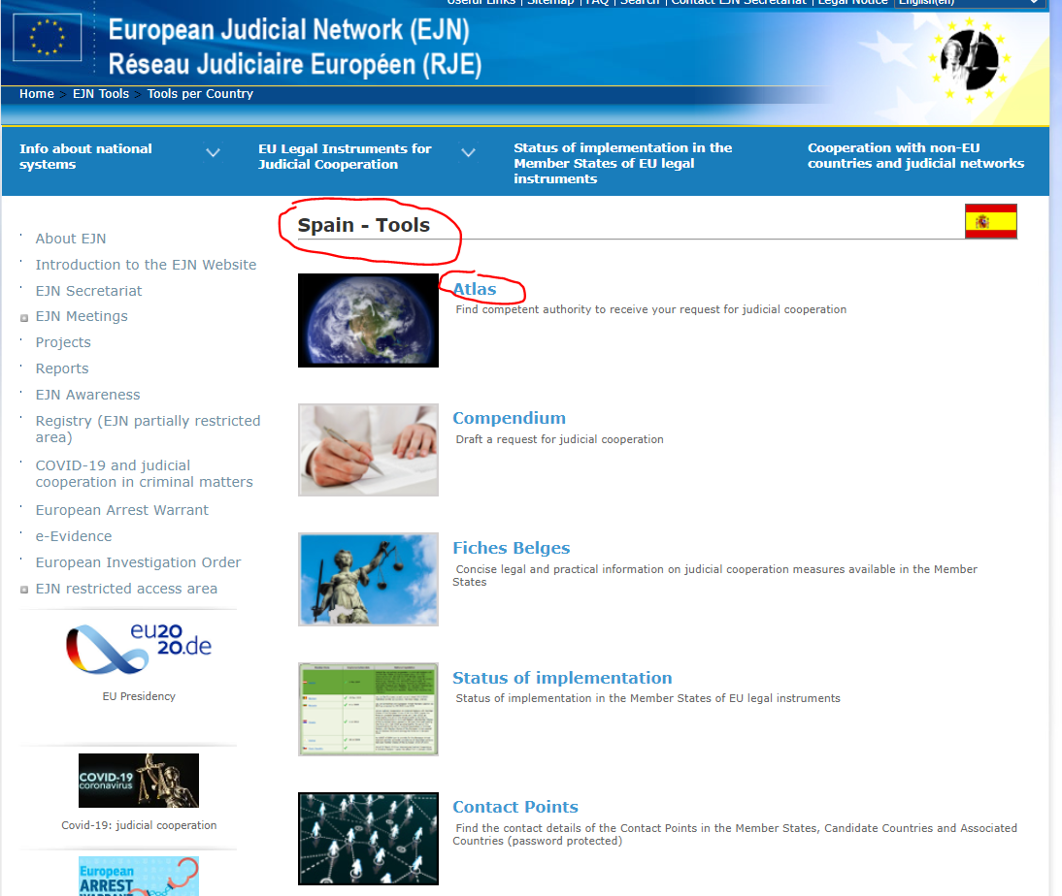

2. Избираме мярка 905. Execution of a Supervision Measure. След това избираме раздел Next, както е показано по-долу.

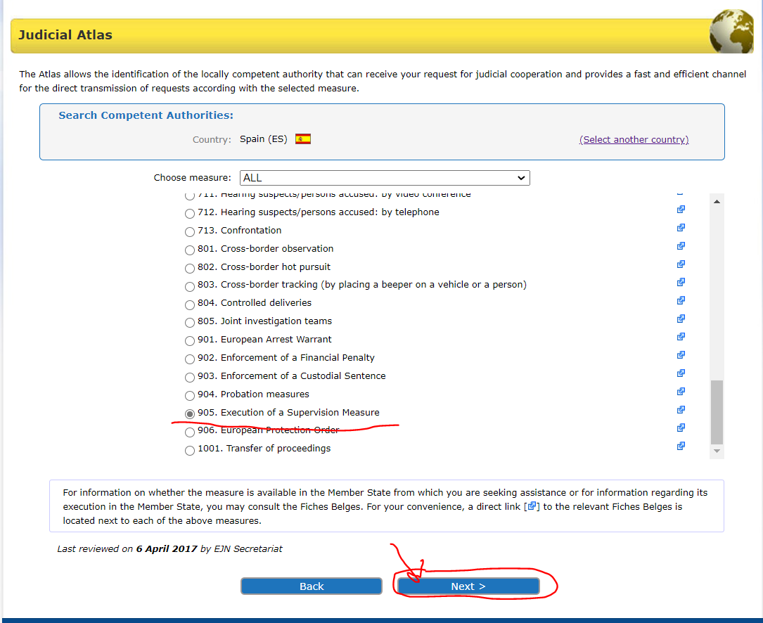
- Тук трябва да изберем между три опции. Избираме General regime, както е указано в условието на упражнението. След това избираме раздел Next, както е показано по-долу.

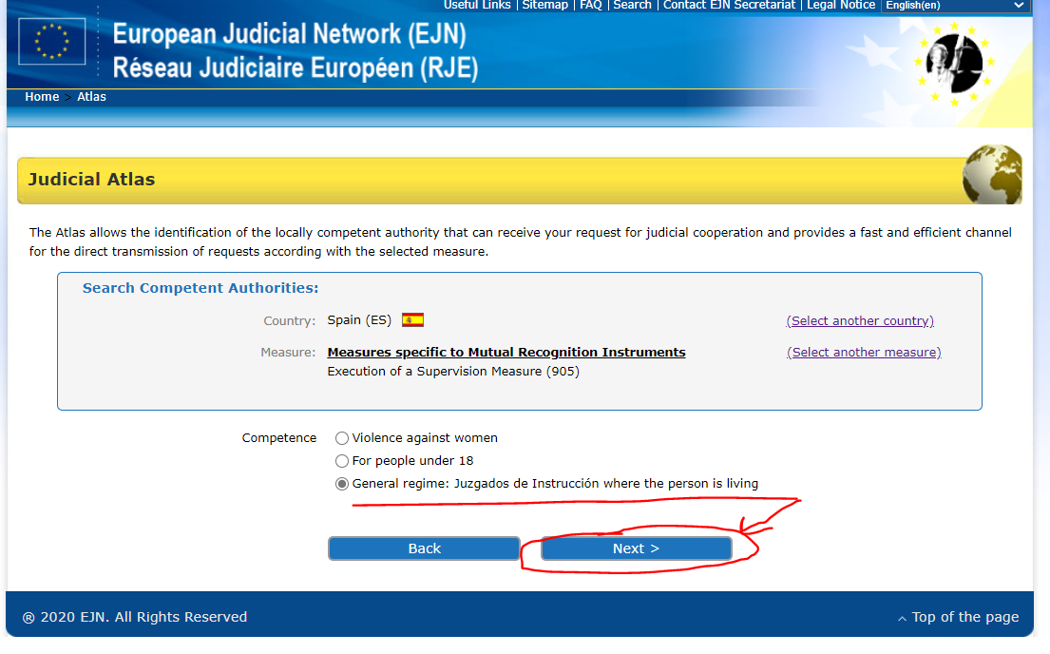

4. Въвеждаме Vigo (Spain). След това избираме раздел Next, както е показано по-долу.

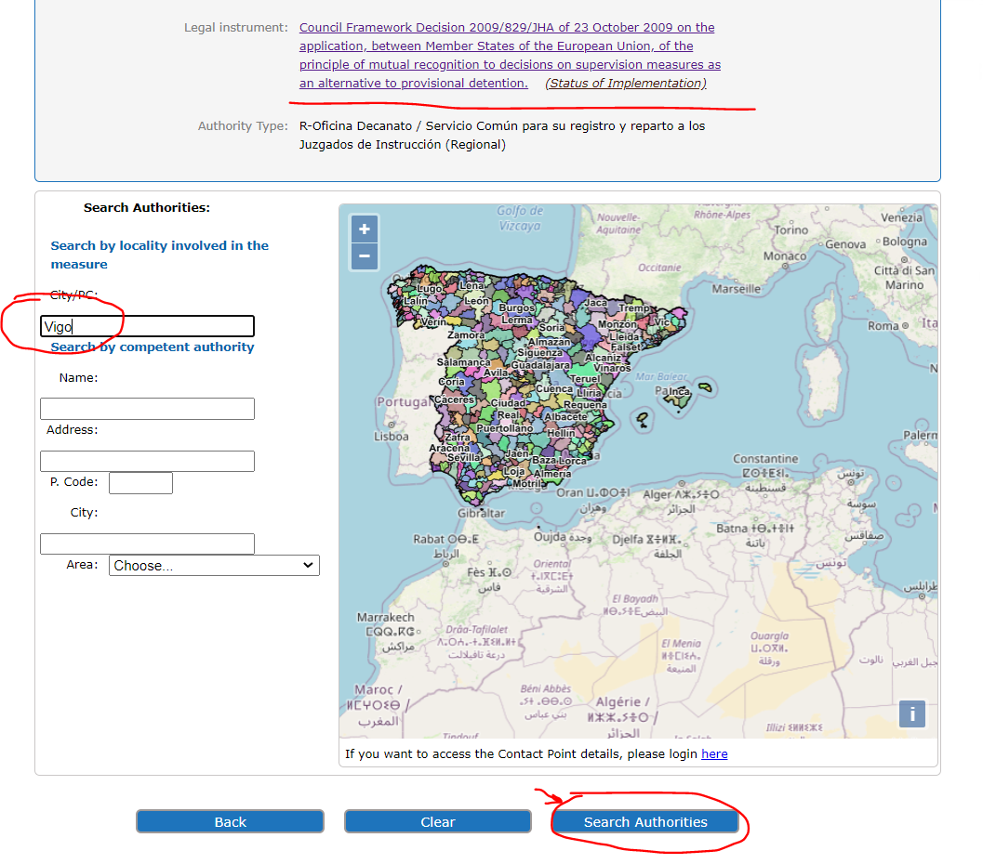

5. Накрая получаваме резултат от търсенето, както е показано по-долу.

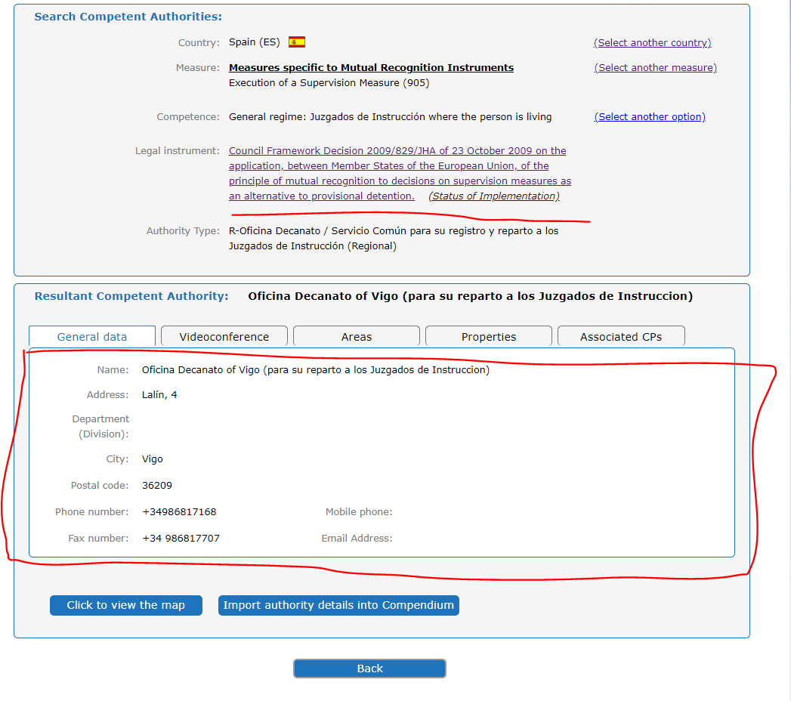

- Испански компетентен орган иска трансфера на надзора на обвиненото лице М.М., чието законно и обичайно местопребиваване е във Виена, Австрия.

1. За да установим кой е компетентният орган, избираме Austria (AT). След това избираме раздела Atlas, както е показано по-долу.

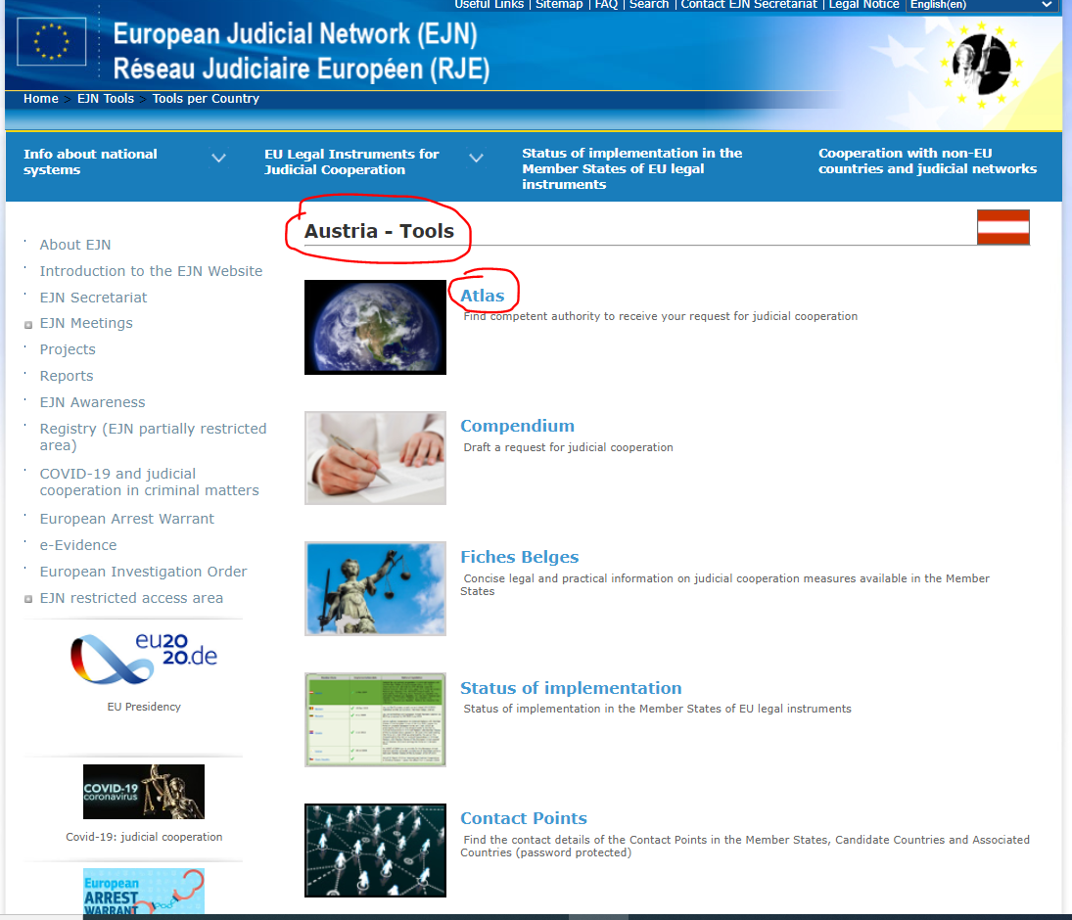

2. Избираме мярка 905. Execution of a Supervision Measure. След това избираме раздел Next, както е показано по-долу.
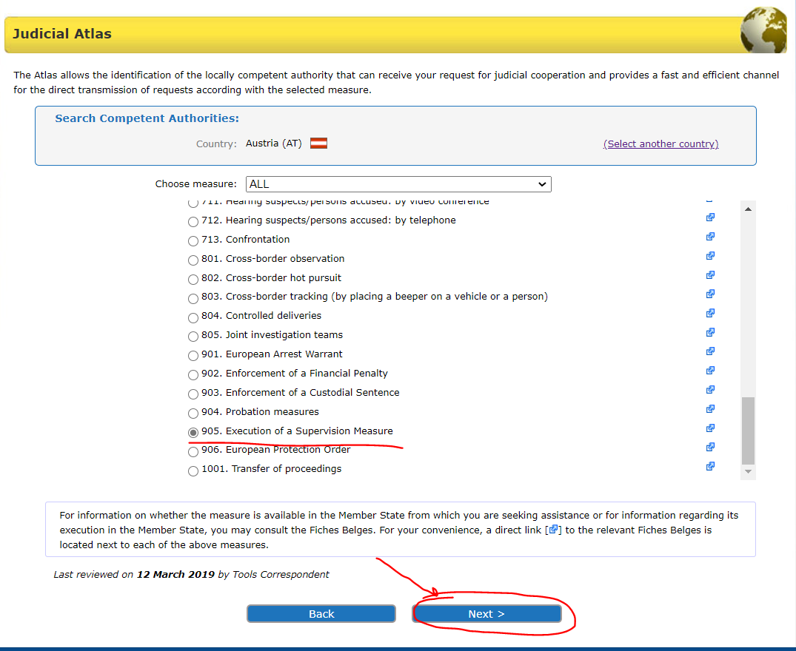

3. Въвеждаме Vienna (Austria). След това избираме раздел Next, както е показано по-долу.
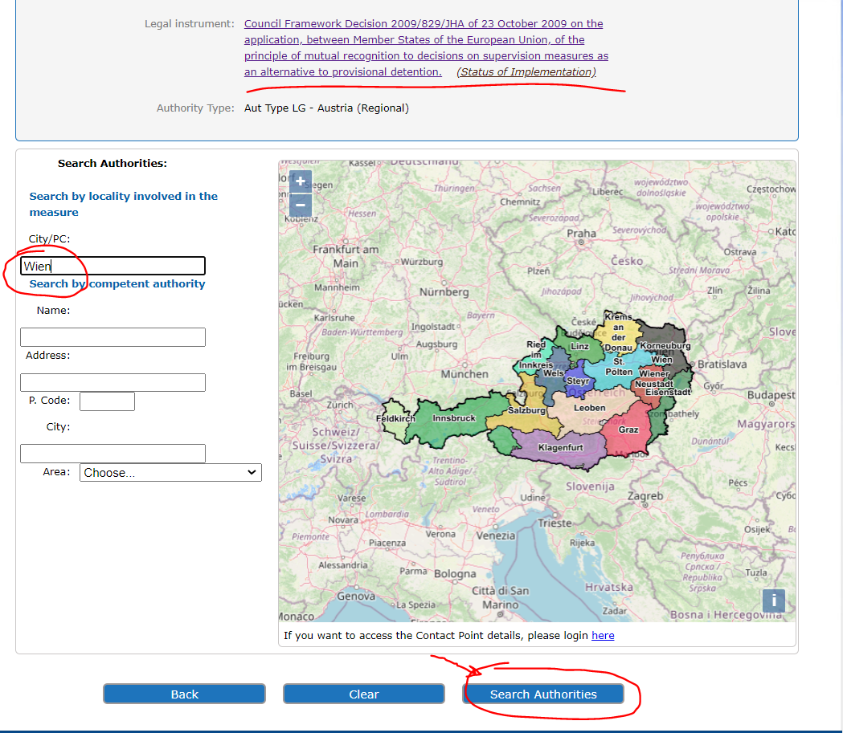

4. Накрая получаваме резултат от търсенето, както е показано по-долу.

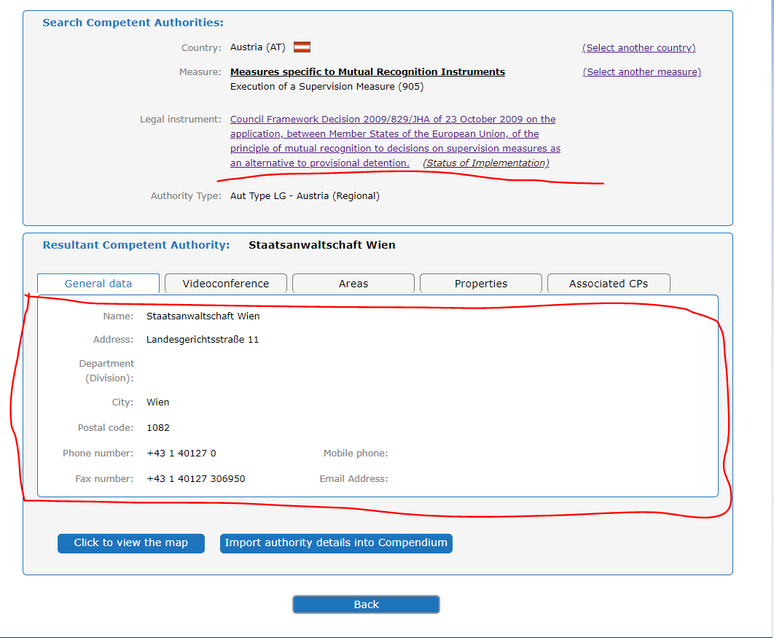

Решение на въпрос 4 от практическия казус.

Информацията за компетентните издаващи органи и компетентните изпълняващи органи може да бъде намерена на уебсайта на Европейската съдебна мрежа – www.ejn-crimjust.europa.eu (информация е налична за всяка държава членка):

Румъния – информация е налична по-долу:
https://www.ejn-crimjust.europa.eu/ejn/libdocumentproperties.aspx?Id=1229

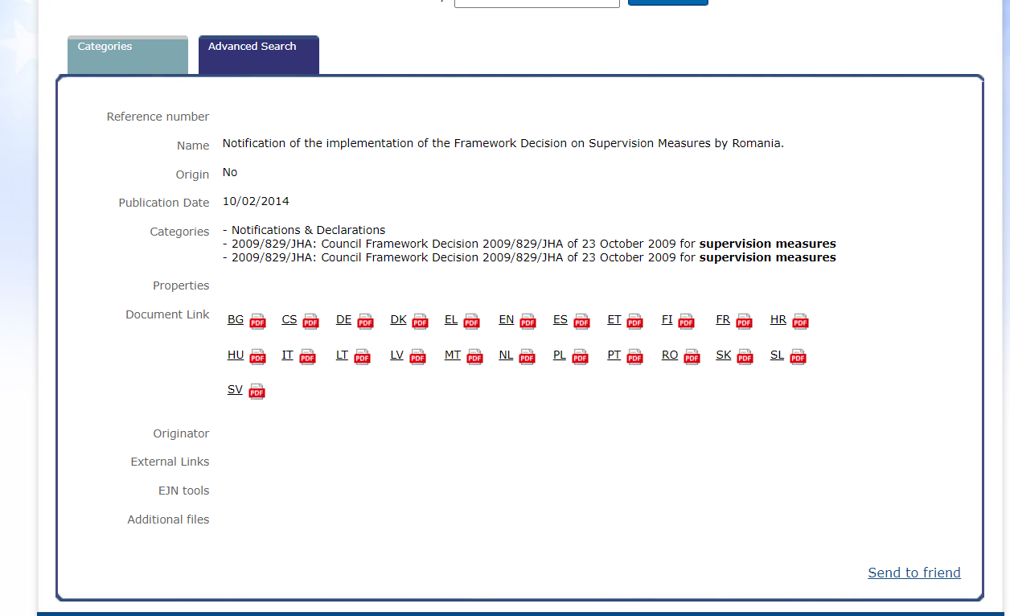

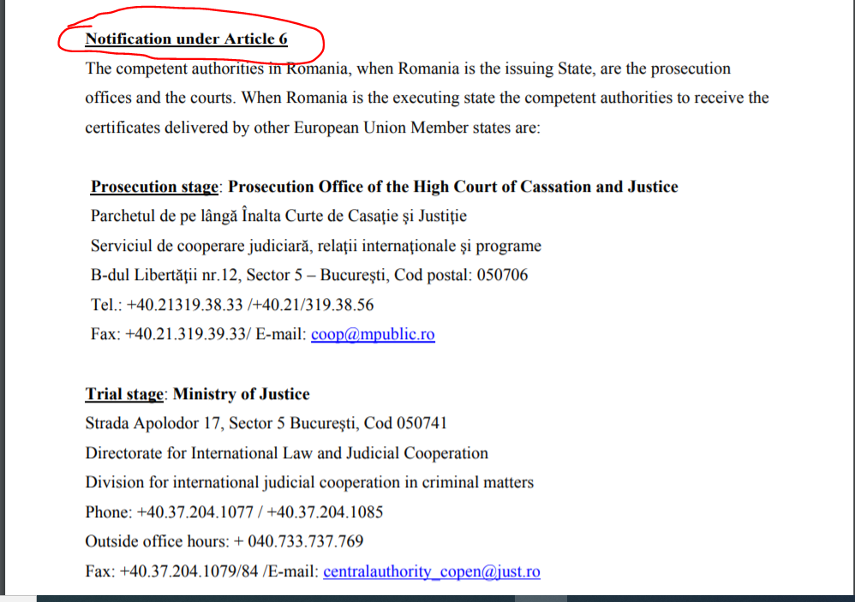
Австрия – информация е налична по-долу:
https://www.ejn-crimjust.europa.eu/ejn/libdocumentproperties.aspx?Id=1176
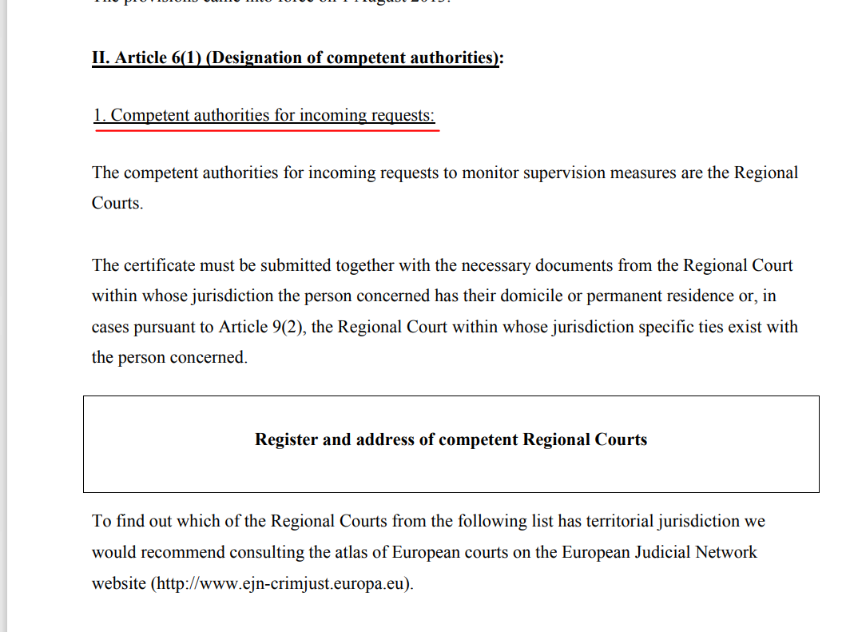

ОВ L 294, 11.11.2009

